Veja abaixo um texto sugerido para as redes sociais (opções de imagem anexas) para ajudar a promover o tema de saúde e bem-estar deste mês, Prevenção do suicídio e recuperação, com seus membros. Fique à vontade para compartilhar nas suas plataformas de comunicação interna e nas suas próprias contas do LinkedIn, conforme apropriado.

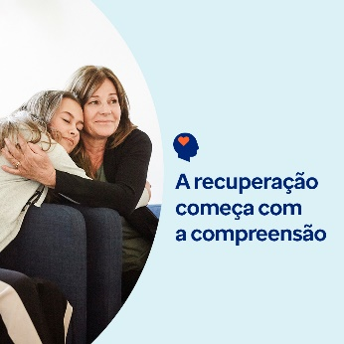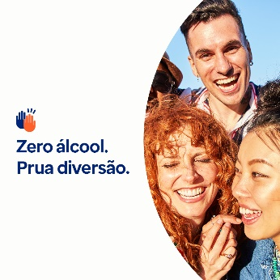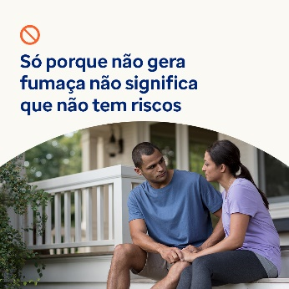

- O vício é uma doença crônica que afeta o cérebro e o comportamento, mas que pode ser tratado. Aprenda o que é vício e como a recuperação pode acontecer no kit de ferramentas deste mês. optumwellbeing.com/newthismonth/pt-BR #employeehealth #wellbeing #recoveryjourney #recoveryispossible

- Curioso(a) sobre o movimento “curiosidade sóbria”? Confira no kit de ferramentas deste mês um organizador interativo que ajudará você a criar atividades divertidas e sem álcool para toda a semana. optumwellbeing.com/newthismonth/pt-BR #employeehealth #wellbeing #mentalhealthawareness

- O cigarro eletrônico é frequentemente visto como uma alternativa mais segura ao cigarro tradicional, mas apresenta riscos. Aprenda cinco fatos importantes sobre cigarros eletrônicos no kit de ferramentas deste mês. optumwellbeing.com/newthismonth/pt-BR #employeehealth #wellbeing #mentalhealthawareness

- 10 de setembro é o Dia Mundial de Prevenção ao Suicídio. Embora seja difícil imaginar alguém que você ama lutando contra pensamentos suicidas, muitas pessoas ao redor do mundo lutam contra isso. Veja como você pode ajudar a aumentar a conscientização e salvar vidas no kit de ferramentas deste mês. optumwellbeing.com/newthismonth/pt-BR #employeehealth #wellbeing #mentalhealthawareness #WSPD

Como publicar no LinkedIn:
- Abra a sua conta no LinkedIn
- Selecione o texto preferido (incluindo o link) dos exemplos acima. Copie e cole.
- Selecione a imagem preferida e adicione-a à publicação (salve a imagem no seu computador e selecione Adicionar foto antes de passar para a Etapa 4)
- Clique em Publicar

